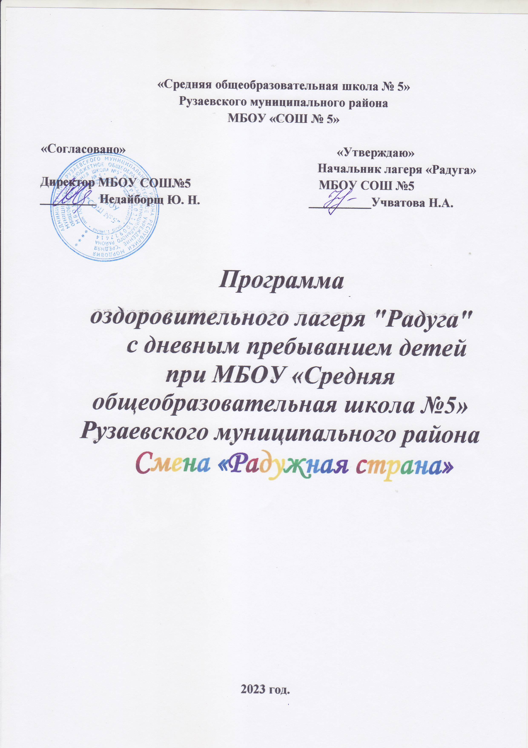

**Информационная карта программы**

|  |  |  |
| --- | --- | --- |
| 1 | Полное название программы | Программа оздоровительного лагеря «Радуга»  с дневным пребыванием детей при МБОУ  «Средняя общеобразовательная школа №5»  Рузаевского муниципального района |
| 2 | Цель программы | Организация отдыха и оздоровления, обучающихся школы в летний период**.** |
| 3 | Направление деятельности | Физическое и духовное развитие детей, средствами игры, познавательной и трудовой деятельности. |
| 4 | Краткое содержание программы | Программа содержит: мероприятия, реализующие программу; ожидаемые результаты и условия реализации; приложения. |
| 5 | Авторы программы | Начальник лагеря: Учватова Н.А. |
| 6 | Муниципальное образовательное учреждение, представившее программу | МБОУ «СОШ №5» |
| 7 | Адрес, телефон | г.Рузаевка, ул. К.Маркса, д.15  Тел.8(83451)6-36-04 |
| 8 | Место реализации | Пришкольный оздоровительный лагерь с дневным пребыванием |
| 9 | Количество, возраст учащихся | 30 обучающихся с 7 до 10 лет |
| 10 | Срок реализации программы |  |

**Содержание:**

1. Пояснительная записка

2. Цель и задачи программы

3. Принципы, используемые при планировании и проведении лагерной смены

4. Направления и виды деятельности

5. Этапы реализации программы

6. Организация взаимодействия летнего оздоровительного лагеря с дневным пребыванием детей «Радуга» с социумом

7. Условия реализации программы

8. Диагностика

9. Ожидаемые результаты

10. Список используемой литературы

11. Приложение

Игры детей - вовсе не игры, и правильнее смотреть на них как на самое значительное и глубокомысленное занятие этого возраста.

М. Монтень

***ПОЯСНИТЕЛЬНАЯ ЗАПИСКА***

Рабочая программа воспитания для оздоровительного лагеря "Радуга"

с дневным пребыванием детей при МБОУ «Средняя общеобразовательная школа №5» Рузаевского муниципального района (далее – Программа воспитания, Программа) подготовлена на основе Примерной рабочей программы воспитания для общеобразовательных организаций, разработанной Федеральным государственным бюджетным научным учреждением «Институт изучения детства, семьи и воспитания Российской академии образования» в соответствии с нормативно-правовыми документами:

- Конституцией Российской Федерации (принята всенародным голосованием 12.12.1993, с изменениями, одобренными в ходе общероссийского голосования 01.07.2020).

- Конвенцией о правах ребенка (одобрена Генеральной Ассамблеей ООН 20.11.1989, вступила в силу для СССР 15.09.1990).

- Федеральным законом от 29.12.2012 № 273-ФЗ «Об образовании в Российской Федерации».

- Федеральным законом от 31.07.2020 № 304-ФЗ «О внесении изменений в Федеральный закон «Об образовании в Российской Федерации» по вопросам воспитания обучающихся».

- Федеральным законом от 24.07.1998 № 124-ФЗ «Об основных гарантиях прав ребенка в Российской Федерации».

- Федеральным законом от 30.12.2020 № 489-ФЗ «О молодежной политике в Российской Федерации».

- Приказы №№286,287 Министерства просвещения Российской Федерации об утверждении ФГОС начального общего образования и ФГОС основного общего образования от 31 мая 2021 года.

- Стратегией развития воспитания в Российской Федерации на период до 2025 года (утверждена распоряжением Правительства Российской Федерации от 29.05.2015 № 996-р). 5

- Федеральным проектом «Успех каждого ребенка» (утвержден президиумом Совета при Президенте РФ по стратегическому развитию и национальным проектам, протокол от 24.12.2018 № 16.).

Лето - наилучшая пора для общения с природой, постоянная смена впечатлений, встреча с неизвестными, подчас экзотическими уголками природы. Это время, когда дети имеют возможность снять психологическое напряжение, накопившееся за год, внимательно посмотреть вокруг себя и увидеть, что удивительное рядом.

Целостное развитие личности возможно при гармоничном развитии духовного и физического здоровья, что даёт основу для социального здоровья, адаптации личности в обществе и формирования активной позиции. Именно в период детства и юности закладываются основы здоровья и личности человека, большая часть этого периода приходится на школьный возраст. Значит, на образование ложится ответственность не только за развитие и образование личности, но и за формирование культуры здоровья, здорового образа жизни, а в итоге – за формирование целостной личности с активным созидательным отношением к миру.

В последние годы очевидно возрастание внимания к организации летних оздоровительных лагерей. Они выполняют очень важную миссию оздоровления и воспитания детей, когда многие семьи находятся в сложных экономических и социальных условиях. Кроме того, лагеря способствуют формированию у ребят не подавляющего личность коллективизма, коммуникативных навыков. Летний отдых сегодня – это не только социальная защита, это еще и полигон для творческого развития, обогащения духовного мира и интеллекта ребенка. Ежегодно для учащихся проводится оздоровительная смена в лагере дневного пребывания на базе нашей школы. Обязательным является вовлечение в лагерь ребят из многодетных и малообеспеченных семей. Для того чтобы отдых сделать полноценным была разработана программа.

Разработка данной программы организации летнего каникулярного отдыха, оздоровления и занятости детей была вызвана:

* повышением спроса родителей и детей на организованный отдых школьников;
* модернизацией старых форм работы и введением новых;
* необходимостью использования богатого творческого потенциала подростков и педагогов в реализации цели и задач программы.

Данная программа имеет цель и задачи, в ней указаны принципы, на которые она опирается, описаны ожидаемые результаты. В программе есть «Устав» лагеря, где прослеживаются правовые взаимоотношения педагогов и детей. Кроме этого в программе представлены законы и правила, песня лагеря, описаны органы детского самоуправления, для оформления лагеря предложены рубрики «Пресс-центра».

Данная программа по своей направленности является комплексной, т. е. включает в себя разноплановую деятельность, объединяет различные направления оздоровления, отдыха и воспитания детей в условиях оздоровительного лагеря.

***Цели и задачи программы***

***Цель -*** организация отдыха и оздоровления учащихся школы в летний период.

***Задачи:***

1. Создание системы физического оздоровления детей в условиях временного коллектива.
2. Преодолеть разрыв между физическим и духовным развитием детей средством игры, познавательной и трудовой деятельностью.
3. Формирование у школьников навыков общения и толерантности.
4. Утверждение в сознании школьников нравственной и культурной ценности
5. Привитие навыков здорового образа жизни, укрепление здоровья.
6. Приобщение ребят к творческим видам деятельности, развитие творческого мышления.
7. Развитие и укрепление связей школы, семьи, учреждений дополнительного образования, культуры и др.

***Принципы, используемые при планировании и проведении лагерной смены***

1. Безусловная безопасность всех мероприятий.
2. Учет особенностей каждой личности.
3. Возможность проявления способностей во всех областях досуговой и творческой деятельности всеми участниками лагеря.
4. Достаточное количество оборудования и материалов для организации всей деятельности лагеря.
5. Распределение эмоциональной и физической нагрузки в течение каждого дня.
6. Четкое распределение обязанностей и времени между всеми участниками лагеря.
7. Моделирование и создание ситуации успеха при общении разных категорий детей и взрослых.
8. Ежедневная рефлексия с возможностью для каждого участника лагеря высказать свое мнение о прошедшем дне.

***Направления и виды деятельности***

1. Художественно - творческое направление.
2. Трудовая деятельность.
3. Физкультурно-оздоровительная деятельность.
4. Эстетическое направление.
5. Образовательная и досуговая деятельноcть.
6. Эстетическое направление.
7. Патриотическое направление.

***Физкультурно-оздоровительная работа***

*Задачи физкультурно-оздоровительной деятельности:*

* Вовлечение детей в различные формы физкультурно-оздоровительной работы;
* Выработка и укрепление гигиенических навыков;
* Расширение знаний об охране здоровья.

*Основные формы организации:*

* Утренняя гимнастика (зарядка)
* Спортивные игры на стадионе, спортивной площадке.
* Подвижные игры на свежем воздухе (Игры - вертушки «Галопом по Европам», «Тропа испытаний», «Захват территории»)
* Эстафеты (спортивная игра «Веселые старты»)

Утренняя гимнастика проводится ежедневно в течение 10-15 минут: в хорошую погоду – на открытом воздухе, в непогоду – в проветриваемых помещениях. Основная задача этого режимного момента, помимо физического развития и закаливания, - создание положительного эмоционального заряда и хорошего физического тонуса на весь день.

Подвижные игры включают все основные физкультурные элементы: ходьбу, бег, прыжки. Они способствуют созданию хорошего, эмоционально окрашенного настроения у детей, развитию у них таких физических качеств, как ловкость, быстрота, выносливость, а коллективные игры – еще и воспитанию дружбы.

***Эстетическое направление***

Прекрасное окружает нас повсюду: и в природе, и в обществе, и в отношениях между людьми. Надо только его видеть, чувствовать и понимать. Ростки этого чудесного умения заложены в каждом ребенке. Развивать их – значит воспитывать эстетически. Вот почему эстетическое воспитание всегда было и остается важнейшей частью педагогической деятельности детских оздоровительных лагерей.

*Задачи эстетической деятельности:*

* Пробуждать в детях чувство прекрасного;
* Формировать навыки культурного поведения и общения;
* Прививать детям эстетический вкус.

В рамках нравственно-эстетического воспитания в лагере можно многое сделать, и действовать можно в нескольких направлениях: музыка, песня, танец; общение с книгой, природой, искусством.

*Основные формы проведения:*

* Посещение кинотеатров, музеев.
* Экскурсии.
* Конкурсы: «Минута Славы», «Самый, самый».
* Конкурс оформления отрядных уголков «Наш отрядный дом».

***Художественно – творческая деятельность***

Творческая деятельность – это особая сфера человеческой активности, в которой личность не преследует никаких других целей, кроме получения удовольствия от проявления духовных и физических сил. Основным назначением творческой деятельности в лагере является развитие креативности детей и подростков.

*Формы организации художественно-творческой деятельности:*

* Изобразительная деятельность (оформление газеты «Наш отрядный дом», конкурс стенгазет и рисунков «А в нашем лагере…»)
* Конкурсные программы («Алло, мы ищем таланты», «Лучшая пародия»)
* Творческие конкурсы («Знакомьтесь – это мы!»)
* Игровые творческие программы .
* Творческие игры («День рекордов»).
* Праздники («Здравствуй, лагерь!»).
* Выставки, ярмарки.

Рисование в лагере дает большие возможности в развитии художественных способностей детей. Рисуя, дети усваивают целый ряд навыков изобразительной деятельности, укрепляют зрительную память, учатся замечать и различать цвета и формы окружающего мира. В своих рисунках они воплощают собственное видение мира, свои фантазии.

***Трудовая деятельность***

Трудовое воспитание есть процесс вовлечения детей в разнообразные педагогически организованные виды общественно полезного труда с целью передачи им минимума трудовых умений навыков, развития трудолюбия, других нравственных качеств, эстетического отношения к целям, процессу и результатом труда.

*Основные формы работы:*

* Бытовой самообслуживающий труд;
* Общественно значимый труд, (уборка прилегающей территории)

Бытовой самообслуживающий труд имеет целью удовлетворения бытовых потребностей ребенка и группы детей за счет личных трудовых усилий. Бытовой труд ребенка включает в уход за одеждой и обувью, уборку помещений от мусора и пыли, создания уюта.

Самообслуживающая деятельность детей в лагере включает дежурство по лагерю, по столовой, уборку мусора на прилегающей к отряду территории.

Дети привлекаются к самообслуживанию в студиях, кружках, в которых они занимаются.

***Образовательная деятельность***

В условиях летнего отдыха у ребят не пропадает стремление к познанию нового, неизвестного, просто это стремление к познанию нового, неизвестного, просто это стремление реализуется в других, отличных от школьного урока, формах. С другой стороны, ребята стремятся к практической реализации тех знаний, которые дала им школа, окружающая среда. Отсюда основные задачи образовательной деятельности:

* Расширение знаний детей и подростков об окружающем мире;
* Удовлетворение потребности ребенка в реализации своих знаний и умений.

*Основные формы работы:*

* Экскурсии;
* Психологические тесты.

***Патриотическое направление***

* изучение военной истории России, знание Дней воинской славы, боевых и трудовых подвигов жителей страны в годы Великой Отечественной войны;
* организация выставок, экскурсий;
* проведение мероприятий, направленных на увековечение памяти Российских воинов, отличившихся в сражениях, связанных с днями воинской славы России.

***Досуговая деятельность***

*Задачи досуговой деятельности:*

* Вовлечь как можно больше ребят в различные формы организации досуга.
* Организовать деятельность творческих мастерских.

В основе лежит свободный выбор разнообразных общественно-значимых ролей и положений, создаются условия для духовного нравственного общения, идёт закрепление норм поведения и правил этикета, толерантности.

Досуговая деятельность – это процесс активного общения, удовлетворения потребностей детей в контактах. Творческой деятельности, интеллектуального и физического развития ребенка, формирования его характера. Организация досуговой деятельности детей – один из компонентов единого процесса жизнедеятельности ребенка в период пребывания его в лагере.

*Виды досуговой деятельности:*

* развлечение имеет компенсационный характер, возмещает затраты на другие виды деятельности. Развлекаясь, ребенок включает в свой досуг те физические и духовный способности и склонности, которые не может реализовать в труде и учебе.
* отдых в какой-то мере освобождает от повседневных забот, дает ощущение эмоционального подъема и возможности открытого выражения своих чувств.
* самообразование направлено на приобщение детей к культурным ценностям. К самообразованию относятся: экскурсии, дискуссии, деловые игры.
* творчество – наиболее высокий уровень досуговой деятельности. Воспитанники лагеря посещают творческие мастерские.
* общение является необходимым условием развития и формирования личности, групп на основе общего интереса.

***Нормативно-правовые документы***

В основе концепции программы следующие нормативно-правовые документы:

1. Конвенция о правах ребенка, ООН, 1991г.
2. Всемирная Декларация об обеспечении выживания, защиты и развития детей 30.09.1990г.
3. Программа «Дети России», Указ Президента № 18.08.94.№ 1996г.
4. Положение о лагере дневного пребывания .
5. Правила внутреннего распорядка лагеря дневного пребывания.
6. Правила по технике безопасности, пожарной безопасности.
7. Рекомендации по профилактике детского травматизма, предупреждению несчастных случаев с детьми в школьном оздоровительном лагере.
8. Инструкции по организации и проведению туристических походов и экскурсий.
9. Приказы отдела образования.
10. Должностные инструкции работников.
11. Санитарные правила о прохождении медицинского осмотра.
12. Планы работы.

***Этапы реализации программы***

I этап. Подготовительный – сентябрь

Этот этап характеризуется тем, что за 2 месяца до открытия пришкольного летнего оздоровительного лагеря начинается подготовка к осеннему сезону. Деятельностью этого этапа является:

* проведение совещаний при директоре и заместителе директора по подготовке школы к летнему сезону;
* издание приказа по школе о проведении летней кампании;
* разработка программы деятельности пришкольного летнего оздоровительного лагеря с дневным пребыванием детей «Радуга»;
* подготовка методического материала для работников лагеря;
* отбор кадров для работы в пришкольном летнем оздоровительном лагере;
* составление необходимой документации для деятельности лагеря (план-сетка, положение, должностные обязанности, инструкции т.д.)

II этап. Организационный – октябрь.

Этот период короткий по количеству дней, всего лишь 2-3 дня.

Основной деятельностью этого этапа является:

* встреча детей, проведение диагностики по выявлению лидерских, организаторских и творческих способностей;
* запуск программы «Радуга»;
* знакомство с правилами жизнедеятельности лагеря.

III этап. Практический – октябрь-ноябрь

Основной деятельностью этого этапа является:

* реализация основной идеи смены;
* вовлечение детей и подростков в различные виды коллективно- творческих дел;
* работа творческих мастерских.

IV этап. Аналитический – ноябрь

Основной идеей этого этапа является:

* подведение итогов смены;
* выработка перспектив деятельности организации;
* анализ предложений детьми, родителями, педагогами, внесенными по деятельности осеннего оздоровительного лагеря в будущем.

***Организация взаимодействия* оздоровительного лагеря "Радуга"**

**с дневным пребыванием детей**

**при МБОУ «Средняя общеобразовательная школа №5»**

***с социумом***

**Стадион «Локомотив»**

**ФОК**

**Предприятия города**

**Библиотека**

**(городская)**

**Городской парк**

**ЮНИТЭР**

**Бассейн**

**Школьная библиотека**

**Спортивная площадка при школе**

***Условия реализации программы.***

* 1. **Нормативно-правовые условия:**

1. Закон «Об образовании РФ»
2. Конвенция о правах ребенка, ООН, 1991г.
3. Всемирная Декларация об обеспечении выживания, защиты и развития детей 30.09.1990г.
4. Устав школы. Положение о лагере дневного пребывания.
5. Правила внутреннего распорядка лагеря дневного пребывания.
6. Правила по технике безопасности, пожарной безопасности.
7. Рекомендации по профилактике детского травматизма, предупреждению несчастных случаев с детьми в школьном оздоровительном лагере.
8. Приказы отдела образования.
9. Должностные инструкции работников.
10. Санитарные правила о прохождении медицинского осмотра.
11. Акт приемки лагеря.
12. Заявления от родителей.
13. Планы работы.
    1. **Материально-технические условия предусматривают:**

|  |  |  |  |
| --- | --- | --- | --- |
|  | ***Применение*** | ***Источник финансирования и материальная база*** | ***Ответственные*** |
| ***1*** | ***2*** | ***3*** | ***4*** |
| Кабинеты | Комната отдыха, игровая комната | Материальная база школы. | Начальник лагеря, воспитатель,  технический персонал |
| Школьный двор | Отрядные дела, игры-путешествия | Материальная база  школы | Воспитатель, начальник лагеря |
| Актовый зал | Праздничные мероприятия и концерты, работа детской творческой мастерской | Материальная база  школы | Воспитатель,  Начальник лагеря |
| Мед.пункт | Медицинский контроль мероприятий лагерной смены | Материальная база школы | Медицинский работник |
| Школьная библиотека | Литература для педагогов и детей лагеря | Материальная база школы | Библиотекарь |
| Школьная столовая | Завтрак, обед, полдник | Фонд социального страхования | Заведующая пищеблоком |
| Комнаты гигиены | Туалеты,  раздевалка | Материальная база школы | Начальник лагеря, воспитатель,  технический персонал |

* 1. **Кадровые условия*.***

В соответствии со штатным расписанием в реализации программы участвуют:

**Координаторы смены:**

* начальник лагеря,

**Кураторы отрядов:**

* воспитатель (из числа педагогов школы);

**Руководители творческих мастерских**

* из числа педагогов
  1. **Методические условия предусматривают:**
* наличие необходимой документации, программы, плана;
* проведение инструктивно-методических сборов с педагогами до начала лагерной смены;
* коллективные творческие дела;
* творческие мастерские;
* индивидуальная работа;
* тренинги;
* деловые и ролевые игры.

***Диагностика***

|  |  |
| --- | --- |
| Вводная  диагностика | Начало смены. Выяснение пожеланий и предпочтений, первичное выяснение психологического климата в детских коллективах:  - анкетирование;  - беседы в отрядах;  - планерки администрации лагеря, вожатых и воспитателя. |
| Пошаговая  диагностика | Цветопись по результатам мероприятий и дел лагеря.  Беседы. |
| Итоговая  диагностика | Анкетирование  Творческий отзыв (рисунок «Вместе мы отряд»)  Беседы. |

***Ожидаемые результаты***

* В ходе реализации данной программы ожидается.
* Общее оздоровление воспитанников, укрепление их здоровья.
* Укрепление физических и психологических сил детей и подростков, развитие лидерских и организаторских качеств, приобретение новых знаний, развитие творческих способностей, детской самостоятельности и самодеятельности.
* Получение участниками смены умений и навыков индивидуальной и коллективной творческой и трудовой деятельности, социальной активности.
* Развитие коммуникативных способностей и толерантности.
* Повышение творческой активности детей путем вовлечения их в социально-значимую деятельность.
* Приобретение новых знаний и умений в результате занятий в творческих мастерских.
* Расширение кругозора детей.
* Повышение общей культуры учащихся, привитие им социально-нравственных норм.
* Личностный рост участников смены.

***Список используемой литературы:***

1. Григоренко Ю.Н., Кострецова У.Ю., Кипарис-2: Учебное пособие по организации детского досуга в детских оздоровительных лагерях и школе. – М.: Педагогическое общество России, 2012.
2. Гузенко А.П. Как сделать отдых детей незабываемым праздником. Волгоград: Учитель, 2007
3. Нещерет Л.Г. Хочу быть лидером! Выпуск 4.-Н. Новгород: изд-во ООО «Педагогические технологии», 2016.
4. Организация досуговых, творческих и игровых мероприятий в летнем лагере. С.И.Лобачева. Москва: ВАКО, 2007 г.
5. Учебник для вожатого. М.П.Кулаченко – Ростов на Дону: Феникс, 2008.

**КАЛЕНДАРНЫЙ ПЛАН ВОСПИТАТЕЛЬНОЙ РАБОТЫ**

**оздоровительного лагеря "Радуга" с дневным пребыванием**

**при МБОУ «СОШ №5»**

**на 2024 год**

Календарный план воспитательной работы детского лагеря составлен с целью конкретизации форм, видов воспитательной деятельности и организации единого пространства воспитательной работы детского лагеря.

План разделен на модули, которые отражают направления воспитательной работы детского лагеря в соответствии с Программой воспитания и определяет уровни проведения мероприятий. 2024 год [Указом Президента России Владимира Путина](https://docs.edu.gov.ru/document/26ba12611bfc19a49fd3afee9d45e0a0/) объявлен Годом Семьи.

|  |  |  |  |  |  |  |
| --- | --- | --- | --- | --- | --- | --- |
| **№ п/п** | **Наименование мероприятия** | | **Срок проведения** | **Уровень проведения** | | |
| **Всероссийский/**  **региональный** | **Детский лагерь** | **Отряд** |
| **2.1 Модуль ««Будущее России. Ключевые мероприятия»** | | | | | | |
| 3. | **«ДЕНЬ НАРОДНОГО ЕДИНСТВА»** Беседа «Россия - Родина моя» | | 2.11 |  | + |  |
| **2.2 Модуль «Отрядная работа. КТД»** | | | | | | |
| 1. | Итоги дня  «Время впечатлений» | | ежедневно |  |  | + |
| **2.3 Модуль «Самоуправление»** | | | | | | |
| 1. | Оформление отрядной газеты, выбор названия, девиза, речёвки, эмблемы. | | 26.10 |  |  | + |
| **2.4 Модуль «Дополнительное образование»** | | | | | | |
| 1. | | Конкурс рисунков  ***«***В здоровом теле- здоровый дух» |  |  | + |  |
| 2. | | Час творчества «Чудесная страна оригами» |  |  |  | + |
| 3. | | Конкурс поделок из различных материалов «Умелые руки» |  |  | + |  |
| 4. | | Конкурс поделок «Чудесные превращения бумаги и дерева» |  |  |  | + |
| **2.5 Модуль «Здоровый образ жизни»** | | | | | | |
| 1. | | Занятия в бассейне | 29.10 |  | + |  |
| 2. | | Спортивный праздник «Веселые старты» |  |  | + |  |
| 3. | | Спортивные игры «На спортивной волне». |  |  | + |  |
| 4. | | Игры на свежем воздухе  «Веселые моменты» | ежедневно |  | + |  |
| 5. | | Спортивная эстафета «Россия- чемпион» |  |  | + |  |
| **2.6 Модуль «Организация предметно-эстетической среды»** | | | | | | |
| 1. | | Конкурс на лучшее название, девиз, эмблему отряда лагерной смены. | 26.10 |  |  |  |
|  | |  |  |  |  |  |
| **2.7 Модуль «Профилактика и безопасность»** | | | | | | |
| 1. | | Беседа  «Безопасные каникулы» | 26.10 |  | + |  |
| 2. | | Профилактическая беседа о мерах противопожарной безопасности с воспитанниками. Знание номеров экстренной помощи. Средства и способы пожаротушения. | 28.10 |  | + |  |
| 3. | | Беседа с врачом «Витамины» | 29.10 |  | + |  |
| 4. | | Кибербезопасность «Пусть Интернет будет для детей без бед» | 2.11 |  |  | + |
| 5. | | Беседа «Проявляйте бдительность!»  (антитеррористическая безопасность) | 30.10 |  | + |  |
| **2.9 Модуль «Работа с родителями»** | | | | | | |
| 1. | | Беседа «Организация отдыха в осеннем оздоровительном лагере». | 30.10 |  |  |  |
| 2. | | «Выявление удовлетворенности воспитанников, их родителей работой летнего оздоровительного лагеря» Анкетирование | 2.11 |  |  |  |
|  | |  |  |  |  |  |
| **2.10 Модуль «Экскурсии и походы»** | | | | | | |
| 1. | | «Веселый турист»  поход в парк. | 1.11 |  | + |  |
| 2. | | Экскурсия в детскую городскую библиотеку. | 31.10 |  | + |  |
|  | |  |  |  |  |  |
| **2.12 Модуль «Детское медиа-пространство»** | | | | | | |
| 1. | | Фото-выставка  «Детство- это МЫ» | ежедневно |  | + |  |
| **2.13 Модуль «Цифровая среда воспитания»** | | | | | | |
| 1. | | Освещение деятельности детского лагеря в соцсетях | ежедневно |  |  |  |

|  |  |
| --- | --- |
| **ДЕНЬ** | **МЕРОПРИЯТИЯ** |
| ***День первый***  ***«*** ***Подари улыбку другу »***  ***26.10*** | 1. Организационное мероприятие «Здравствуй, страна Радуга». Конкурс на лучшее название, девиз, эмблему отряда лагерной смены.  2. «Разговоры о важном». Гостеприимная Россия  3.Беседа «Безопасные каникулы» (инструктаж по ТБ, ПДД). Ознакомление с правилами внутреннего распорядка лагеря.  4.Игровая программа  «Планета под названием ДЕТСТВО». |
| ***День второй***  ***«День дружбы»***  **28. 10** | 1.Минутка здоровья «Наше здоровье». Зарядка.  3. Профилактическая беседа о мерах противопожарной безопасности с воспитанниками. Знание номеров экстренной помощи. Тренировка по эвакуации сотрудников и воспитанников пришкольного лагеря.  4. Посещение детской библиотеки-филиала №4  5. Игра «Выручи  друга» |
| ***День третий***  ***«День талантов»***  **29.10** | 1. Минутка здоровья «Книги о здоровье». Зарядка  2. Посещение детской библиотеки-филиала №4  3. Конкурс рисунков «Яркие краски детства».  4. Мастер- класс сотрудников Мордовского республиканского отделения ВДПО |
| ***День четвёртый***  ***«День творчества»***  **30.10** | 1. Минутка здоровья «Свежий воздух». Зарядка.  **2.«Край мастеровых» -**изготовление поделок из природного материала, солёного  теста, картона, цветной бумаги  **3.**  Игровая программа ЦК им. Ухтомского  **4.** Подвижные игры |
| ***День***  ***пятый***  ***«День фантазий»***  ***31.10*** | 1.Минутка здоровья «Правильное питание». Зарядка.  2. Викторина «Устами младенца».  3. Беседа по безопасности. Средства и способы пожаротушения. Пожарные ПЧ 4  4. « Мульти-Пульти –карнавал».  5**.** Посещение бассейна. |
| ***День***  ***шестой***  ***«* Танцуй и пой!**  **Пой и танцуй!»**  ***1.11*** | 1.Минутки здоровья «Путешествие в страну Витаминию». Зарядка.  2. Кибербезопасность «Интернет - будет другом много лет!»  3. «Веселый турист» поход в парк.  4. Лазертаг г.Саранск  5. Игры на свежем воздухе |
| ***День***  ***седьмой***  ***«ДЕНЬ НАРОДНОГО ЕДИНСТВА»***  **2.11** | 1. Минутка здоровья «Час зарядки – жизни год». Зарядка.  2. Праздничный огонек «Музыкальные странички лагеря».  3. Танцевальное шоу - программа.  4. «Мы силой единой сильны»  5. Обмен пожеланиями между детьми  «Ромашка дружбы». |

***Устав лагеря «Радуга»***

***Педагоги обязаны:***

1. Иметь свой план работы и следовать ему.
2. Организовывать активный, интеллектуально-эмоциональный и насыщенный отдых в течение дня.
3. Жить и творить вместе с членами отряда.
4. Предоставить каждому ребенку свободу выбора.
5. Уметь понимать себя и других.
6. Знать о местонахождении каждого ребенка в течение дня.
7. Быть искренними.
8. Помочь каждому ребенку, если ему трудно.
9. Верить в свой отряд.

***Педагог имеет право:***

* + 1. Быть не руководителем, а товарищем.
    2. Помогать членам отряда в реализации их идей.
    3. Помнить, что воспитывают не только словом, но и делом и личным примером.
    4. Чаще вспоминать, какими они были в детском возрасте.

***Дети обязаны:***

* + - 1. Неукоснительно соблюдать режим.
      2. Бережно относиться к имуществу лагеря.
      3. Принимать активное участие во всех мероприятиях.
      4. Найти себе занятие по душе.
      5. Быть полезным для других.
      6. Верить в себя и свои силы.
      7. Реализовывать все свои способности и таланты.
      8. Не скучать.

***Дети имеют право:***

* + - * 1. Иметь свою точку зрения и уметь её отстоять.
        2. Разделить с педагогами ответственность за организацию жизни отряда.
        3. Иметь время для занятий по интересам.
        4. Обсуждать любые вопросы, связанные с жизнью отряда.
        5. Фантазировать. Изобретать. Творить.

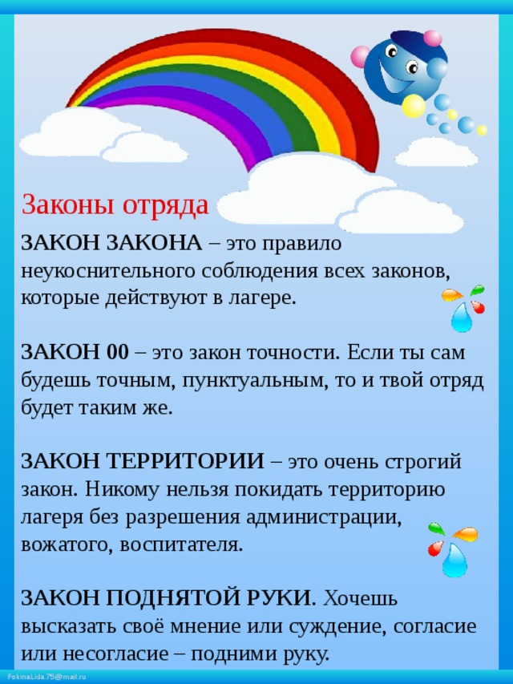***Законы и правила***

***лагеря «Радуга»***

***Закон хозяина.***

«Радуга» - наш дом, мы хозяева в нем. Чистота, порядок, уют и покой зависят, прежде всего, от нас.

***Закон точности.***

Время дорого у нас, берегите каждый час. Каждое дело должно начинаться и заканчиваться вовремя.

Не заставляй ждать себя и не беспокой напрасно других.

***Закон поднятых рук.***

Наверху увидел руки – в зале тишина, ни звука.

***Каждый в ответе за то, что с ним происходит.***

Помни, что о тебе заботятся, хотят видеть в твоих поступках только хорошее. Сначала подумай, потом действуй. Не стесняйся спросить совета.

***Верь в себя и свои силы.***

Найди занятие по душе. Продемонстрируй все свои таланты и способности.